Pitagora din Samos
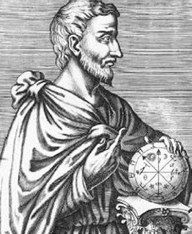Pitagora din Samos (cca. 582-500 I.Hr.)
Ceea ce i-a preocupat pe cei trei filozofi milezieni a fost problema materiei originare a lumii. Cu Pitagora si elevii acestuia se pune in filozofia greaca o problema cu totul noua : se pune problema formei.
Pitagora este originar din insula Samos, o insula ioniana aproape de coastele Asiei Mici. Despre viata acestuia nu cunoastem decit putine date, pe care le-a mijlocit traditia. De aceea nu exista o doxografie despre filozofia lui Pitagora. Stim numai ca a fost fiul lui Mnesarchos, care apartinea unei familii instarite din insula Samos. Dupa spusa lui Apollodor, in jurul anului 532 I.Hr., Pitagora era in virsta de 40 de ani. Silit de tiranul Polykrates - care conducea insula - Pitagora se refugiaza in colonia doriana Samos din sudul Italiei. Aici el infiinteaza un fel de confrerie religioasa-etica, un gen de ordin filozofic-religios esoteric, in care el era considerat a fi de origine divina. Ordinul acesta a avut multi adepti, chiar si dintre cetatenii avuti din Croton si din alte orase marginase. Ordinul pitagoreian a durat pina pe la mijlocul secolului V I.Hr., cind un anume Cylon, conducatorul politic al insulei, a inceput o prigoana crunta impotriva pitagoreilor, careia i-au cazut victima multi dintre adeptii lui Pitagora. Unii dintre acestia s-au putut salva prin fuga in Grecia, unde au raspindit ideile lui Pitagora. Asa se face ca pe la anul 100 i.Hr., reinviind ideile pitagoreiene, s-a nascut directia filozofica cunoscuta sub numele de neo-pitagoreism. - Pitagora s-a numit pe sine pentru prima oara "philosophos" in loc de "sophos".
Dupa ultimele cercetari facute de cunoscatorii pitagoreismului, s-a ajuns la concluzia ca conceptia reprezentata de Pitagora, ce a avut o influenta asa de mare in lumea antica, nu este atit de natura filozofica, cit mai ales de natura religioasa-morala. Caci principiile pe care le observau adeptii confreriei pitagoreice nu priveau cunoasterea lumii, ci conducerea vietii omenesti.
Din pricina ca nu ne-a ramas nici o lucrare de la Pitagora, nu cunoastem cu certitudine decit doua dintre principiile reprezentate de acesta. Primul este acela ca sufletul este de origine divina si ca de aceea el este nemuritor. Dupa moarte acesta peregrineaza prin corpurile animalelor, pentru ca dupa o lunga peregrinare sa se intoarca iarasi intr-un corp omenesc. In legatura cu aceasta idee Pitagora recomanda cumpatarea si abtinerea de la anumite alimente, socotite a fi "necurate". Datorita cunostintelor sale medicale, Pitagora mai recomanda un anumit regim de viata, ce avea in vedere sanatatea fizica.
De mare importanta este insa mai ales faptul ca Pitagora este descoperitorul ideii de stiinta. El a cultivat stiinta pura. Iata cum il descrie Gomperz : "Un talent extraordinar in domeniul matematicilor, intemeietorul acusticii, deschizator de drumuri in astronomie... savant, teolog si reformator moral, a unit in personalitatea sa o bogatie de talente foarte diferite si in parte contradictorii". In special, in domeniul matematicii si al geometriei, Pitagora s-a devedit a fi un spirit genial. El a formulat pentru prima oara teoria despre proportii si a descoperit principiul ce-i poarta numele. De asemenea Pitagora s-a ocupat intensiv cu probleme de astronomie. In aceasta privinta avem marturia elevului lui Aristotel, Eudemos.
Pitagora a mai studiat in legatura cu matematica si muzica, ceea ce a avut ca urmare ca acesta a ajuns sa studieze relatiile dintre armonie si anumite raporturi numerice dependente de lungimea si scurtimea corzilor de la chitara si alte instrumente muzicale. Concluzia la care ajunge Pitagora este ca numarul si masura sint principiile ce guverneaza lumea si ca acestora le revine o esenta independenta . Milezienii considerau materia ca fiind "arhe"; Pitagora face din relatiile cantitative principii fundamentale ale lumii, asa ca problema materiei ramine tot atit de nerezolvata ca si mai inainte.
Pitagora merge asa de departe, incit afirma ca esenta tuturor lucrurilor o constituie raporturile matematice si ca de aceea numarul ar fi principiul originar al tuturor lucrurilor. Totul isi are originea in numere si totul consta numai din raporturi numerice. Desigur, nu trebuie sa ne inchipuim ca Pitagora ar fi ajuns la conceptul abstract al numarului. Acesta reprezinta principiile aritmetice - ca de altfel toti filozofii antesocratici - intr-un mod geometric si de aceea numarul a ramas o marime intuitiva. Asa se face ca, atunci cind Pitagora considera numarul ca fiind esenta unui lucru, el se gindeste la forma spatiala geometrica a acestuia. Totusi esentialul este ca uneori pitagoreii fac abstractie cu totul de structura senzoriala a lucrurilor si le gindesc pe acestea ca fiind date odata cu relatiile spatiale, in asa fel ca, fata de forma acestora, materia nu mai are nici o importanta. Asa se face ca punctul este identic cu unu, linia este indicata prin doi, suprafata prin trei, iar celelalte corpuri prin patru. Focul este egal cu tetraedru, apa cu icosaedru, aerul cu octaedru, pamintul cu cubul, iar eterul cu dodecaedrul.
Elementele numerelor le apar pitagoreilor a fi "dreapta" si "nedreapta". "Dreapta" este identica cu netarcuitul, "nedreapta", cu ceea ce este tarcuit. Interesant este ca pitagoreii opereaza aici cu judecati de valoare, fiindca ei considera "nedreapta" mai buna, iar "dreapta" mai rea, o tendinta ce se face simtita si in speculatiile pitagoreilor cu numere. Si fiindca conceptia ca esenta universului este numarul, este destul de indrazneata, si mai indrazneata este ideea ca, asa cum in muzica anumite relatii numerice in legatura diferitelor tonuri produc un acord, tot asemenea opozitiile din lume produc in ultima analiza o armonie fundamentala, ce se intemeiaza tot pe relatii numerice. Tot asemenea produc si planetele, ce se misca cu viteze diferite in jurul pamintului, o armonie cosmica a sferelor, pe care noi nu o percepem, din pricina ca de la nastere o auzim mereu in urechile noastre.
Credinta ca, calitatile numerice constituie esenta lucrurilor, cuprinde in sine si ideea ca cu forma lucrurilor este dat si scopul acestora. Din acest motiv, pentru pitagorei, acele lucruri sint mai desavirsite in care se pastreaza mai bine forma. Regularitatea, ordinea si armonia formeaza scopul cel mai inalt al lucrurilor. De aceea si preaslavirea universului de catre pitagorei, din cauza ca universul formeaza un "cosmos". Pentru a explica structura si ordinea acestui cosmos, pitagoreii pornesc de la numarul, pentru ei desavirsit, zece, ce este baza sistemului zecimal, potrivit caruia acestia construiesc o teorie astronomica foarte interesanta. Dupa aceasta teorie, pamantul s-ar afla in centrul universului, iar in jurul acestuia se invirtesc zece sfere, care poarta zece corpuri ceresti : stelele fixe, cinci planete (Mercur, Venus, Marte, Jupiter si Saturn), soarele, luna, pamintul si contrapamintul. Toate acestea se invirtesc la rindul lor in jurul focului central in care isi are originea toata viata. In miscarea lor acestea produc acea muzica misterioasa despre care vorbeam mai sus. Stim precis ca Pitagora a afirmat ca pamintul este rotund si ca el este o planeta intre planete. Din aceste pricini se crede ca el a pus in circulatie termenul "kosmos" pentru a numi universul.
Dar pentru Pitagora conceptul armoniei nu avea o insemnatate atit de mare numai pentru lumea fizica, ci si pentru lumea morala. Scopul suprem al moralei pitagoreice este virtutea, ceea ce pentru acestia insemna armonia rationalului cu nerationalul in sufletul omului. Iar mijlocul cu ajutorul caruia se poate realiza acest scop este educatia prin muzica, fiindca numai aceasta poate sa inalte si sa curete sufletele, sa struneasca pasiunile sufletului omenesc si sa vindece toate durerile pe care le incearca cineva in aceasta lume. Alte mijloace mai sint : viata ordonata sever si autoexaminarea continua.
Pitagora a avut multi admiratori si elevi. Cei mai insemnati dintre acestia au fost : Filolaos, Simmias si Cebes, prietenii lui Socrate, Petru din Himera si Arhetas din Tarent - pe care ii admira Platon - Aritoxenos, intemeietorul muzicii stiintifice, precum si Alcmaion din Oratori, care, dupa spusa lui Aristotel, s-a nascut in a doua parte a secolului al VI-lea i.Hr. Acesta din urma este insemnat prin faptul ca pe linga ca accepta si el ideea nemuririi sufletului, el cauta sa o si demonstreze, sustinind ca sufletul atunci este nemuritor cind seamana cu lucrurile nemuritoare, ce sint in vesnica miscare. Alti elevi mai sint si Hippasos din Metapont si Bcfantes. Acesta din urma afirma si el ca pamintul se invirte in jurul axei sale.
N. Balca
Sursa:http://www.crestinortodox.ro/religie-filosofie/perioada-cosmologica/pitagora-samos-71716.html

Geometria sacră şi destinul uman – I
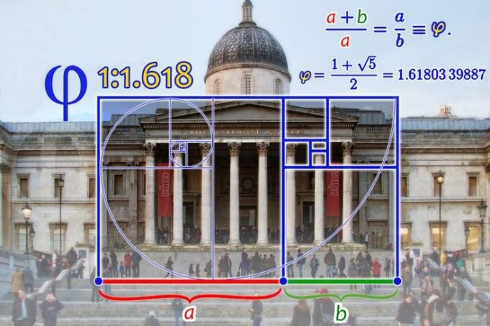Panteonul din Atena și Numărul de Aur.

Geometria sacră şi bio-arhitectura modelează destinul uman.
Civilizaţia noastră se bazează preponderent pe forme, de la banala scobitoare şi până la cele mai mari clădiri din lume – zgârie-norii. Desigur că toată gama de lucruri produse de mâna omului are tot felul de forme, însă toate lucrurile au cel puţin vârfuri şi muchii.
Din perspectiva ştiinţei milenare chinezeşti numită fengh shui, orice lucru, fie ea şi o clădire, care prezintă muchii generează curenţi de energie negativă. Iar energia negativă predispune la dezechilibre atât omul, cât şi flora – vegetaţia existentă în zonele urbane.
Tocmai de aceea în ultimii 20 de ani urbaniştii, arhitecţii şi proiectanţii împreună cu echipe întregi de cercetători în domenii variate, au analizat efectele formelor clădirilor asupra vieţii sociale a omului. Şi bineînţeles s-au constatat rezultate surprinzătoare.
De exemplu, spaţiile de birouri cu prea multe muchii determină asupra personalului angajat stări de anxietate, cu tendinţe depresive, agresivitate verbală sau chiar dezechilibre energetice cu efecte asupra modului de gândire sau de reacţie emoţională.
Curgerea energiilor în exteriorul şi interiorul clădirilor de obicei este complet ignorată de către civilizaţia occidentală, în schimb pentru asiatici aceste noţiuni sunt importante şi preţuite. La noi s-a pierdut acest rost al înţelesului acestor aspecte.
Pe vremea dacilor şi mai încoace spre secolele 17-18, dacii şi mai târziu românii ce locuiau la sate îşi aşezau de obicei casele cât mai aproape de apă, în fengh shui apa fiind considerată aducătoare de sănătate şi belşug. În vremea noastră modernă chiar şi cablurile electrice din pereţi, atât acasă, cât şi la serviciu, contribuie şi ele la cumulul de energii negative ce influenţează starea noastră de sănătate.
Cu vreo 4 ani în urmă întâmplător urmărisem un documentar pe Discovery, în care un specialist american în acustică fusese invitat să analizeze sala Operei din Melbourne – Australia pentru a-i modifica sonoritatea. Astfel interiorul a fost complet schimbat la nivelul tavanului şi pereţilor, renunţându-se la muchii şi colţuri. Tot interiorul acelei săli a fost reproiectat pe forme ovale, unduitoare astfel încât sunetul în timpul spectacolelor să nu-şi piardă deloc din calitate. Pentru că diferenţa este următoarea.
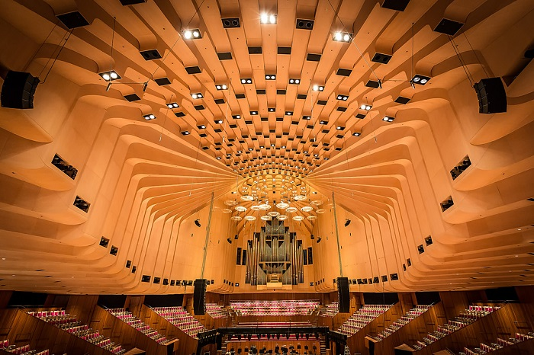În interiorul operei din Sydney, Australia
Când întâlneşte o muchie – deci o suprafaţă care prezintă un anumit unghi, de regulă de 90 de grade, sunetul ricoşează sau cum se spune se fragmentează puţin pierzându-şi din limpezime. În schimb dacă suprafaţa este curbă, ovoidală şi sub formă de cochilie ca la scoică, sunetul „călătoreşte” de-a lungul acestor suprafeţe fără să se fragmenteze nici 1%.
Deci vorbim despre păstrarea calităţii energiei respective.
În Evul Mediu cei care au construit catedralele de exemplu au ţinut seama de proporţiile geometriei sacre, care se bazează pe rapoarte matematice ce determină armonia formelor. Desigur că mărimea acestor catedrale impresionează şi astăzi, deşi ne-am putea întreba în prezent cui mai serveşte grandoarea sau grandomania unor asemenea edificii?
A folosi geometria divină la construirea clădirilor nu presupune neapărat mărimi exagerate ale acestor clădiri. Probabil în perioada Evului Mediu chiar se dorea să se ridice astfel de clădiri de dimensiuni exagerate, pentru a arăta în mod discret grandomania conducătorilor de atunci, dar şi pentru a ţine populaţia sub control şi ascultare, căci cele mai mari clădiri bazate pe proiectarea conform geometriei sacre au fost bisericile şi catedralele. Deci lăcaşele de cult, pentru a da impresia oamenilor că doar aceste clădiri sunt cele în care lumea, indiferent că erai cerşetor sau rege, trebuia să se supună fără deosebire puterii clericale.
Astăzi aşa după cum am făcut introducerea la începutul articolului, nu mai ţinem seama de formele construite.
Multă lume are tendinţa de a vrea forme extravagante în privinţa clădirilor, să arate nemaipomenit, cât mai mari posibil, fără a ţine seama de utilitatea energetică subtilă a lor, în primul rând.
Trebuie să spunem că aproape în toate oraşele lumii 98% dintre clădiri, fie că sunt mai vechi, fie că sunt mai moderne, prezintă în alcătuirea lor o arhitectură care e departe de normele geometriei sacre.

Ce are de-a face geometria sacră cu destinul omului?
Răspunsul e pe cât de simplu în esenţa sa, pe atât de complex în explicaţii.
Dacă formele influenţează starea omului în locul unde-şi desfăşoară activitatea, dar şi acasă, aceste energii fragmentate interacţionează permanent cu aura noastră. Neluând seama la ele, uneori fie chiar şi acasă, avem dimineţi şi zile în care, deşi ne-am odihnit destul de bine, ne trezim că avem o stare neplăcută, un disconfort sau o stare în care simţim că nu avem chef de nimic sau că nu ne place nu ştiu ce.
Deşi facem pe moment un efort să depăşim un asemenea incovenient, nu ne gândim la faptul că ar trebui să aflăm de la ce provine o asemenea stare. Şi astfel de zile sunt foarte multe de-a lungul vieţii, iar noi nu ne dăm seama că aceste stări de disconfort provin de la energiile negative emise de forma interioară a casei. Dacă nu cunoaştem acest lucru, nu ştim unde să căutăm răspunsul pentru devierile stărilor noastre.
Ca să exemplific de ce formele emise de locuinţe pot bloca lucruri importante în propriul destin, putem spune astfel: o persoană are de îndeplinit într-una din zile o chestiune foarte importantă, la serviciu, de care ţine viitorul carierei sale. Energia din locuinţa sa emite negativ datorită modului în care e construită, cu multe muchii la îmbinarea pereţilor şi coturilor de perete.
Dacă şi mediul familial conţine stări relaţionale negative, când se duce la serviciu unde şi acolo construcţia la interior prezintă muchii şi colţuri, energia negativă din aura sa e amplificată de locul de la serviciu. Şi se întâmplă în ziua respectivă să nu poată să-şi îndeplinească suficient de bine treaba, astfel că de exemplu un foarte important contract care ar trebui semnat nu mai poate fi semnat. Iar şeful ia la cunoştinţă de această chestiune şi îi aplică o sancţiune sau chiar poate să-l concedieze, cum se întâmplă pe la americani. Şi atunci omul în cauză care e dat afară va avea dificultăţi în destin, căci nu va mai avea o vreme posibilităţi materiale-financiare. Astfel, funcţia-profesia pentru care s-a străduit ani de zile să ajungă la ele, nu le va mai avea. Destinul i se schimbă datorită geometriei ne-sacre a clădirii.
Dar lucrurile stau şi mai şi dacă ne referim la ce există deja în aura acelei persoane, respectiv un cumul de energii negative din adolescenţă până la etapa de adult, energii stocate în straturile aurei şi care se duc până în ADN ca stări negative trăite de-a lungul anilor, ce pot schimba destinul chiar din prima parte a vieţii.
Despre asta vom comenta în numărul următor…
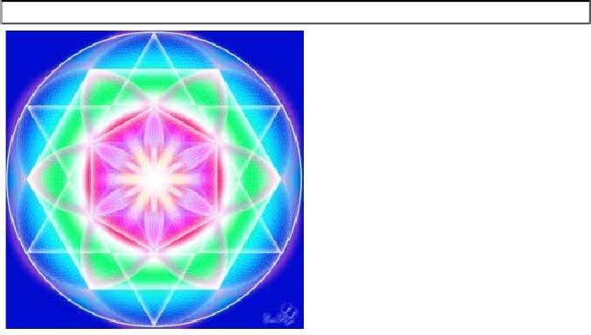
Link pt filmul The sacred geometry https://www.youtube.com/watch?v=FSmdSw9eEIA
Linkul pt filmul THRIVE https://www.youtube.com/watch?v=lEV5AFFcZ-s

Linkul pt filmul lui Dan Winter Stargates, Hypercubes, Portals, Rapture &’5D’ Physics vs ET History w/Dan Winter
https://www.youtube.com/watch?v=bdyi6He4Aos

